神渕中学校だより 令和３年２月１日
みはぎの子ら
Ｎｏ．３９７

学校の教育目標
「たくましさ」と「やさしさ」
を身に付けた生徒の育成
－自学・共生・自立－

学校の教育目標
「たくましさ」と「やさしさ」
を身に付けた生徒の育成
－自学・共生・自立－

２月の合い言葉

つなげる
２月のねらい
◇ 自分を育ててくれた周りに感謝し、さらに向上しようとする。
◇ 互いの成長を認め合い、誇りをもつ。

令和2年度 締めくくりの3学期 校長 渡邉 等
家で過ごすお正月
私が子供のころ、お正月といえば、みかんやおもち、甘栗やするめなどの日持ちをする食べ物を買い込み、正月３が日は、こたつに入り込んで、漫才ばかりのめでたいお正月番組を、家族みんなで見続けた覚えがあります。今、「不要不急の外出を避けて」といわれることに閉塞感や窮屈を覚えますが、家でお正月を過ごした昔を思うと、「今年のお正月も幸せな時だったのかな」と考えたりもします。
新春書初め 力強さ溢れる決意
「あと少しで自粛のピークを越えられる(コロナ禍が収
束に向かう)」ことを期待しながら、もうひと踏ん張り、気を引き締めながら、元気に過ごしていきたいと思っています。今年一年が良い年になることを願っています。

いよいよ入試、3年生が進路先の決定に挑みます
入学試験の時期となりました。今年は、コロナ対応で、県公立高校の入試の開始が「3月3日から(例年は3月10日頃から)」ととても早く、追加試験や2次試験も含めて26日まで長期にわたって行われます。神渕中学校の3年生も、授業に向かう姿勢が一段と引き締まっています。先週、期末テストを終えて学習の一区切りがつき、今は面接試験の練習を行っています。先日、入試を間近に控えた生徒5人が面接練習に来室しました。ある生徒は、「神渕中学校はどんな学校ですか」の問いに、「生徒が主体的に学校づくりに関わり、生徒が活躍できる学校です。神渕中の生徒で誇りに思います。」と答えてくれました。さすが3年生、この3年間で、たくさんの思い出を作って学校愛を深めたこと、それとともに自分自身を大きく成長させてきたことをうれしく感じました。この生徒たちなら「合格間違いなし」と感じた面接練習でした。3年生の皆さんには、入試本番で、自信をもって力を出し切り、合格を勝ち取ることを期待しています。ご家族の方々におかれましても、何かと気を遣い大変かと存じますが、ご支援のほどよろしくお願いいたします。職員一同、皆さんとともに、全ての生徒が進路希望を実現できるよう支えていく所存です。
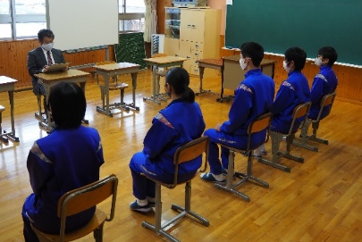
さて、1、2年生の皆さんも、「自分や神渕の良さ」、「頑張ってきた足跡」などについて、すらすらと語れるでしょうか。日々の生活において、よく考え、積極的に体験したり挑戦したりして、学びを深めていってほしいものです。また、2か月足らずの3年生との生活の中で、神渕中のことや先輩としてのあるべき姿などをしっかりと受け継いでおいてください。残り少ない3学期。令和2年度のよい締めくくりができることを期待しています。

